- Tujuan
Memberikan panduan dalam pengoperasian, pembersihan, dan pemeliharaan rutin Mesin Kompresor Oil Free Comp Air – D110RS agar dilakukan dengan baik dan benar.

- Ruang Lingkup
Semua kegiatan yang berhubungan dengan proses pengoperasian, pembersihan, dan pemeliharaan Mesin Kompresor Oil Free Comp Air– D110RS.

- Penanggungjawab
  - Manager Pemastian Mutu bertanggung jawab memeriksa, menyetujui dan mengesahkan instruksi kerja ini.
  - Asisten Manager Mekanik & Electrical dan Supervisor Workshop bertanggung jawab untuk menyusun, mengkaji secara berkala, dan memastikan bahwa instruksi kerja ini dilaksanakan secara konsisten, baik dan benar
  - Pelaksana Kompressor yang terkualifikasi, bertanggung jawab untuk:
- Mengoperasikan, membersihkan dan memelihara mesin sesuai dengan instruksi kerja yang berlaku.
- Melaporkan penyimpangan yang terjadi selama pengoperasian, pembersihan, dan pemeliharaan kepada supervisor.
- Catat penyimpangan yang terjadi pada lampiran F-I-EM-04-210-04 dan berikan form catatan pada supervisor.
  - Supervisor Workshop bertanggung jawab untuk
- Melanjutkan laporan penyimpangan yang terjadi dengan membuatkan SPPTek

- Definisi
Mesin Kompresor Oil Free Comp Air adalah alat mekanik untuk memanfaatkan udara dan mendistribusikannya ke berbagai alat yang membutuhkan udara bertekanan. Tujuan utama menghasilkan udara bertekanan yang bersih dan bebas kontaminasi oli.

- Referensi
5.1. Cara Pembuatan Obat yang Baik Tahun 2024.
5.2. Buku Manual Mesin Kompresor Oil Free Comp Air – D110RS.

- Alat dan Bahan
- Air 5) Kunci Pas
- Lap 6) Kompresor
- Power Sprayer 7) Spray Gun
- Cairan Pembersih

- Intruksi Kerja
- Pengoperasian Mesin
  - Pengamanan
1) Pastikan Personel terkualifikasi dan menggunakan alat pelindung diri yang sesuai.
2) Pastikan tombol Emergency Stop tidak terkunci.
3) Jangan meletakkan benda lain yang tidak berhubungan di dalam mesin.

  - Persiapan Pengoperasian Mesin
- Buka valve outlet disamping Mesin Kompresor Oil Free Comp Air – D110RS.
- Naikan posisi MCB (Miniature Circuit Breaker) yang ada di Panel Box dinding ke posisi ON
- Cek valve Outlet di utility (harus dalam keadaan terbuka).

  - Menyalakan Mesin
- Periksa terlebih dahulu di layar monitor mesin, apabila ada pemberitahuan “Power Supply Failur”. Masuk terlebih dahulu ke History kemudian pilih “OK” lalu Reset.
- Tekan tombol STAR (Warna Hijau) tunggu kurang lebih 30 detik setelah ON Load tekanan di 8,5 bar dan OFF Load tekanan di 7,2 bar.

  - Mematikan Mesin
- Tekan tombol STOP (warna merah).
- Turunkan posisi MCB (Miniature Circuit Breaker) ke posisi OFF, yang ada pada panel box di dinding.
- Tutup valve outlet disamping Mesin Kompressor Oil Free – D110RS.

  - Pembersihan Mesin
- Bersihkan mesin setiap bulan dari debu dan kotoran dengan menggunakan kain basah.

- Pemeliharaan & Monitoring Mesin
  - Pemeliharaan & Monitoring Harian
- Cek data yang ada pada tampilan utama HMI, catat nilai pada lampiran F-I-EM-00-019-01
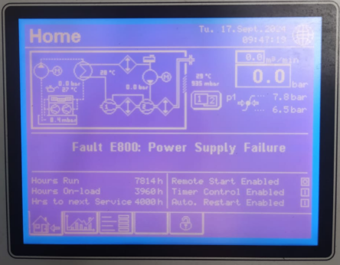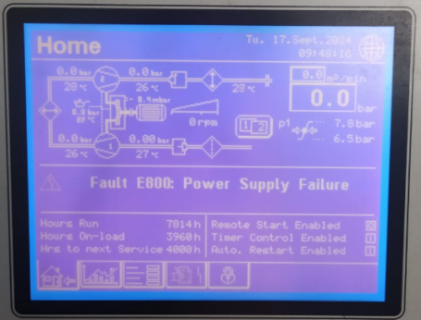
- Cek dan catat nilai PED (Pressure Equipment Directive) yang terdapat disebelah mesin.
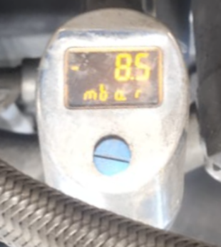
  - Pemeliharaan & Monitoring Bulanan
    - Bersihkan kompresor.*
    - Periksa komponen-komponen yang tertera pada lampiran F-I-EM-00-019-02 , ganti jika perlu.
    - Operasikan safety valve. *Sesering mungkin ketika beroperasi di lingugan yang berdebu.
    - Catat hasil pemeliharaan & pengecekan mesin pada lampiran F-I-EM-04-210-03.

  - Pemeliharaan & Monitoring Tahunan

    - Service Kompressor dilakukan oleh pihak ke-3 mengikuti "Running Hours/Waktu Batas Service" yang terdapat di masing-masing kompressor.
    - Catatan hasil pemeliharaan dari pihak ke-3 berupa report service.

- Daftar Lampiran
Lampiran | No. Dokumen | Judul Dokumen | Tanggal Efektif
1 | F-I-EM-00-019-01/00 | Jadwal Pemeliharaan Mesin Kompressor Oil Free
2 | F-I-EM-00-019-02/00 | Lampiran Pemeriksaan Mesin Kompressor Oil Free Harian
3 | F-I-EM-00-019-03/00 | Lampiran Pemeriksaan Mesin Kompressor Oil Free Bulanan

- Sejarah Revisi dan Review
Kode Dokumen | Revisi | Tanggal Efektif | Perubahan | Alasan
I-EM-00-019 | 00 |  | - | Dokumen Baru

- Daftar Distribusi Dokumen
Asli: SSDR
Controlled Copy:
- AMME
- SWO

